**CRAB v3.0软件使用说明**

# 软件概述

## 软件概述

本软件专用于CRAB310控制器，主要功能有：显示CRAB310相机图像、拍照、录像、查看图片、视频回放以及显示电量信息、机器人工作状态等。

## 运行环境

本软件是CRAB310控制器专用软件，运行环境仅限于CRAB310控制器配备的Pad，操作系统为Win10。

## 软件图标



## 软件界面

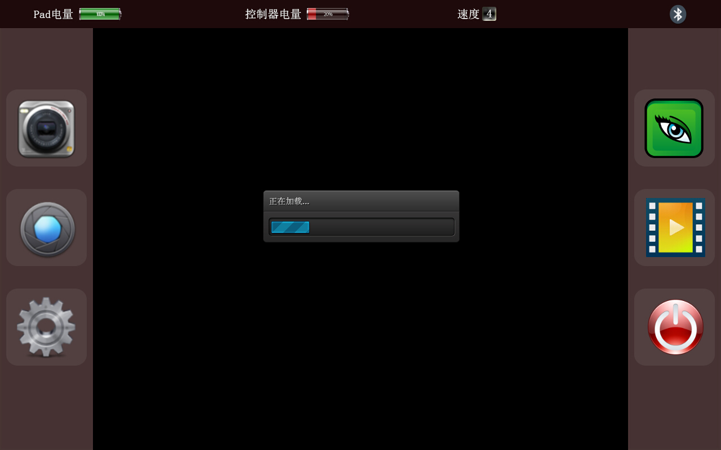

# 软件功能说明

## 整体功能说明

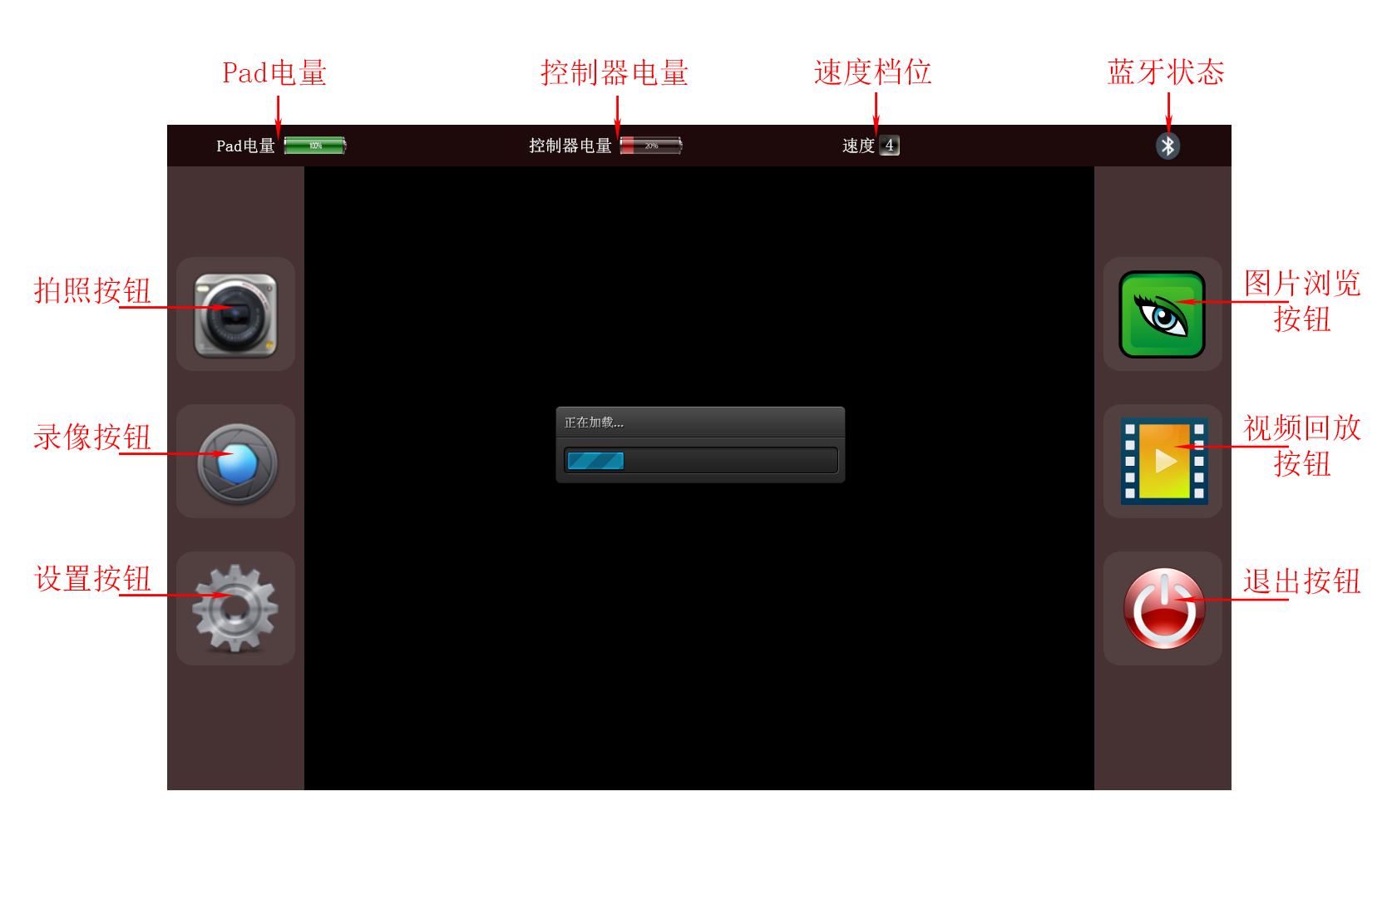

速度档位：机器人速度分为4个速度档位，分别为1、2、3和4，档位越高，速度越大。

工作模式：分为自动模式和手动模式，自动模式时，机器人自动在车底走一个来回。

蓝牙状态：当蓝牙状态为灰色时，说明Pad脱离了与控制器的通信，当蓝牙状态为蓝色时，说明Pad与控制器通信正常。

拍照按钮：正常工作时，可以拍照，如果没有正常取景，拍照失效。

录像按钮：第一次按下，开始录像，图像预览区边框会出红蓝闪烁边框。第二次按下时，录制完成。

设置按钮：设置用户数据存储路径以及用户的信息，但是不推荐用户更改存储路径。

图片浏览按钮：单击可查看本软件保存的所有图片。

视频回放按钮：单击可查看本软件录制的所有视频。

退出按钮：单击退出软件。

## 图片浏览

单击图片浏览按钮后，软件会弹出图片浏览窗口，如下图。

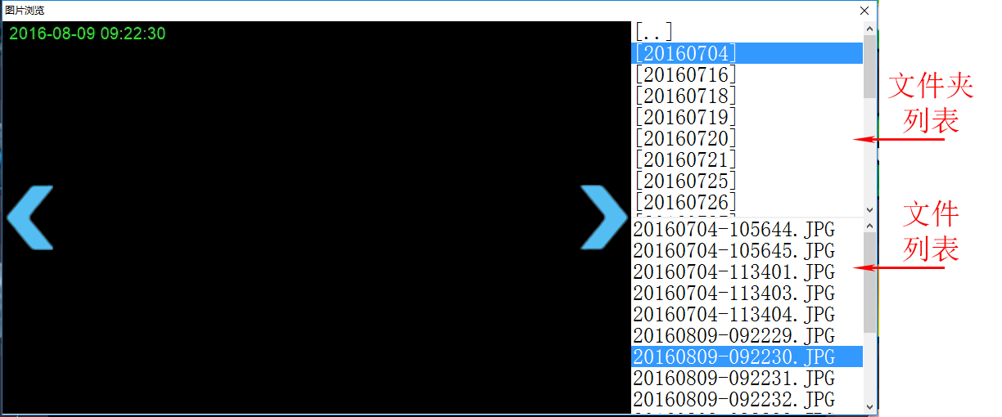

文件夹列表：是本软件保存的所有图片的文件夹列表，文件夹是以日期命名，默认的路径是：C:\CRABUserData。双击列表中的一个文件夹可以在文件列表中展开当前文件夹下的所有图片文件。

文件列表：显示的是文件夹列表下的所有图片文件，双击可以在图片预览区显示，也可以通过预览区中的方向箭头按序浏览。

## 视频回放

单击视频回放按钮后，软件会弹出视频回放窗口，如下图。

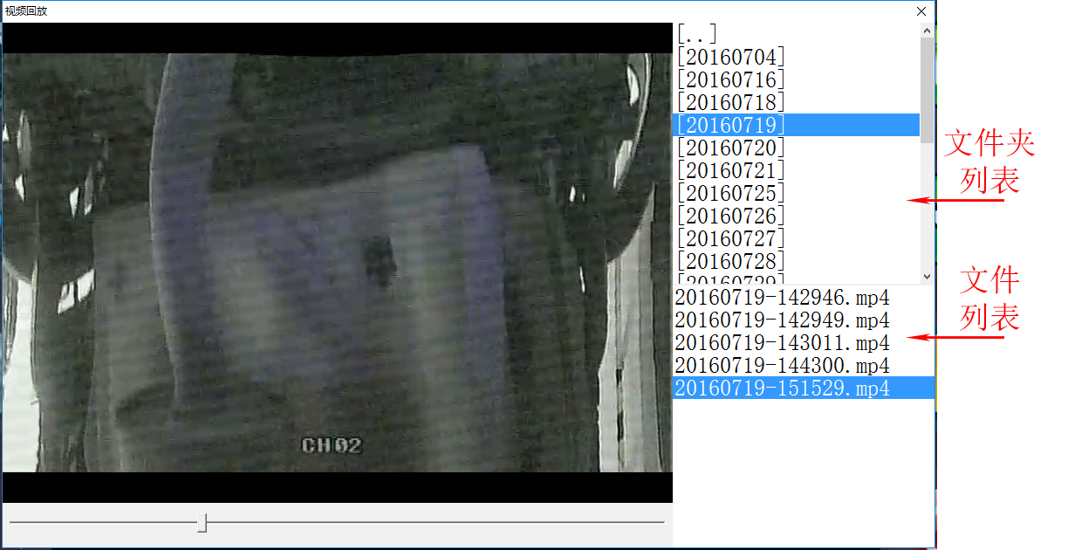

文件夹列表：是本软件保存的所有视频的文件夹列表，文件夹是以日期命名，默认的路径是：C:\CRABUserData。双击列表中的一个文件夹可以在文件列表中展开当前文件夹下的所有视频文件。

文件列表：显示的是文件夹列表下的所有视频文件，双击可以在视频预览区播放视频。

双击视频预览区可以全屏播放，单击视频预览区可以暂停/播放视屏，调节播放进度条可以调节播放的进度。

# 注意事项

1. 本软件默认的用户数据保存在C:\CRABUserData，用户可以拷贝、删除该目录下的文件。
2. 用户也可以在插入内存卡或U盘后，运行本软件，软件会将用户数据自动更改到D:\CRABUserData，其中D盘就是用户外接的盘符。但是我们不建议这么做，那样会影响存取速度。
3. 视频回放时，软件只能播放视频、音频文件，格式包含mp3、mp4、avi等，如果不能播放，说明文件有误。